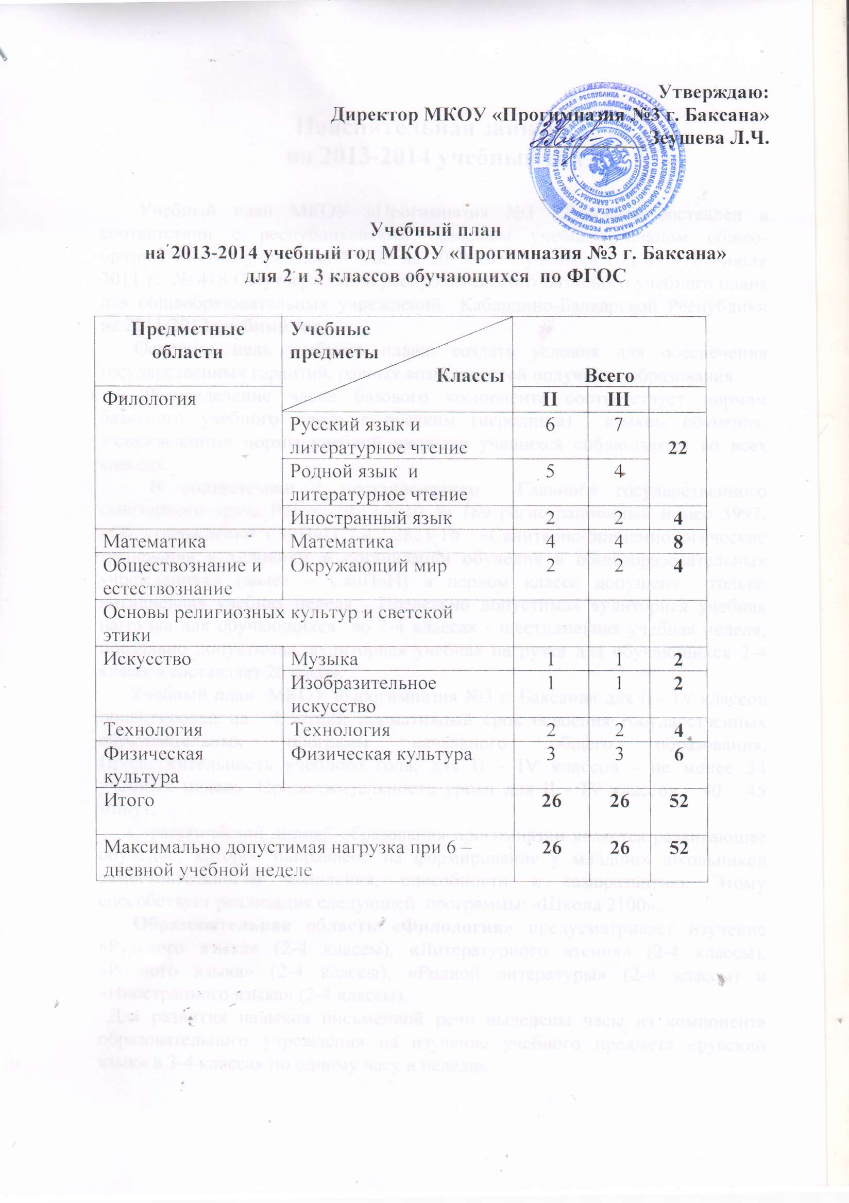

**Пояснительная записка**

**на 2013-2014 учебный год**

Учебный план МКОУ «Прогимназия №3 г.Баксана» составлен в соответствии с республиканским базисным учебным планом общео- бразовательных учреждений КБР на 2012-2013 учебный год от «18» июля 2011 г. № 418 Об утверждении республиканского Базисного учебного плана для общеобразовательных учреждений Кабардино-Балкарской Республики на 2011/2012 учебный год.

Основная цель учебного плана: создать условия для обеспечения государственных гарантий, равных возможностей получения образования.

Распределение часов базового компонента соответствует нормам базисного учебного плана с русским (неродным) языком обучения. Установленные нормы учебной нагрузки учащихся соблюдаются во всех классах.

В соответствии с постановлением Главного государственного санитарного врача РФ от 29.12.2010 № 189 регистрационный номер 3997, «Об утверждении СанПиН 2.4.2.2821-10 «Санитарно-эпидемиологические требования к условиям и организации обучения в общеобразовательных учреждениях» (далее – СанПиН) в первом классе допущена только пятидневная учебная неделя. Предельно допустимая аудиторная учебная нагрузка для обучающихся во 2-4 классах - шестидневная учебная неделя, предельно допустимая, аудиторная учебная нагрузка для обучающихся 2-4 классов составляет 26 часов.

Учебный план МКОУ «Прогимназия №3 г. Баксана» для II - IV классов ориентирован на 4-летний нормативный срок освоения государственных образовательных программ начального общего образования. Продолжительность учебного года: для II - IV классов - не менее 34 учебных недель. Продолжительность урока для II - IV классов - 40 - 45 минут.

Стратегической линией образования прогимназии является развивающее обучение, которое направлено на формирование у младших школьников самостоятельности мышления, способности к саморазвитию. Этому способствует реализация следующей программы: «Школа 2100».

**Образовательная область «Филология»** предусматривает изучение «Русского языка» (2-4 классы), «Литературного чтения» (2-4 классы), «Родного языка» (2-4 классы), «Родной литературы» (2-4 классы) и «Иностранного языка» (2-4 классы).

Для развития навыков письменной речи выделены часы из компонента образовательного учреждения на изучение учебного предмета «русский язык» в 3-4 классах по одному часу в неделю.

**Образовательная область «Математика»** предусматривает изучение учебного предмета «Математика». Общий объем учебной нагрузки изучаемых разделов курса «математика»– не менее 136 часов во 2-4 классах.

**Образовательная область «Окружающий** мир» изучается в 2-4 классах учебным предметом: «Окружающий мир» по 2 часа в неделю.

**Образовательная область «Физическая культура»**: в 2-4 классах в соответствии с приказом Министерства образования Российской Федерации от 09.03.2004 № 1312 «Об утверждении федерального базисного учебного плана и примерных учебных планов для образовательных учреждений Российской Федерации, реализующих программы общего образования», от 06.10.2009 № 373 «Об утверждении и введении в действие федерального государственного образовательного стандарта начального общего образования» введен 3-й час физической культуры.

**Образовательная область «Искусство»** представлена учебными предметами – музыка, изобразительное искусство по одному часу в неделю

**«Информатика и информационно-коммуникационные технологии (ИКТ)»,** направленные на обеспечение всеобщей компьютерной грамотности, изучаются в III-IV классах в качестве учебного модуля в рамках курса «Технология (труд)».

**Учебный предмет «Технология»** изучается как самостоятельный учебный предмет с учебной нагрузкой 2 часа в неделю в 2-4 классах.

Внеурочная деятельность в Учреждении организуется по направлениям развития личности , в том числе, через такие формы, как экскурсии, кружки, секции, круглые столы, конференции, диспуты, школьные научные общества, олимпиады, соревнования, поисковые и научные исследования, общественно полезные практики. Время, отводимое на внеурочную деятельность составляет в 2-4 классах – 9ч. в неделю.

|  |  |  |  |
| --- | --- | --- | --- |
| **Учебные**  **предметы**  **Классы** | **Всего** | | |
| **II** | **III** | **итого** |
| Внеурочная деятельность | **9** | **7** | **18** |
| Предметные кружки | **2** | **-** |
| Театральный кружок | 2 | 2 | **4** |
| Спортивные кружки, секции | 2 | 2 | **4** |
| Кружок художественно – эстетического направления | **1** | **1** | **2** |
| Кружок национального танца «Адыгэ къафэ» | **2** | **2** | **4** |

|  |  |  |  |  |
| --- | --- | --- | --- | --- |
| Внеурочная деятельность | **9** | **7** | **7** | **23** |
| Предметные кружки | **2** | **-** | **-** | **2** |
| Театральный кружок | **2** | **2** | **2** | **6** |
| Спортивные кружки, секции | **2** | **2** | **2** | **6** |
| Кружок художественно – эстетического направления | **1** | **1** | **1** | **3** |
| Кружок национального танца «Адыгэ къафэ» | **2** | **2** | **2** | **6** |

МКОУ «Прогимназия №3 г.Баксана» с приоритетным художественно-эстетическим направлением предполагает создание художественной деятельности, адекватной возрастным особенностям обучающихся: музыкальной, изобразительной, художественного конструирования. Ребенок знакомится с разными видами и жанрами искусства, что способствует развитию эмоциональной отзывчивости, эстетических эмоций и нравственных чувств, накоплению у детей ярких впечатлений об окружающем, представлению о многообразии форм и художественных стилей, способствует приобщению детей к классическим произведениям живописи, музыки, литературы, в том числе к произведениям народного творчества. Для художественно-эстетического развития учащиеся приобщаются к истокам народного творчества, знакомятся с традиционными национальными и региональными художественными произведениями.

Для развития художественно-эстетического направления МКОУ «Прогимназия №3 г.Баксана», при изучении предметов «Родной язык и литература», «Окружающий мир» используется материал по краеведению с использованием нравственного потенциала культуры, литературы, истории, традиций и обычаев народов КБР. В целях воспитания личностного самоопределения на уроках и занятиях дети не просто получают информацию о родном крае, а каждый ребенок оказывается поставленным в одну из трех взаимообусловленных и взаимосвязанных смысловых позиций: исследователя, творца (художника), защитника (покровителя). В результате ребенок получает адекватные культурные (интеллектуальные и художественные) средства выражения его отношения к тому, что его окружает, что он видит, с чем встречается. Цель изучения краеведческого материала: осознание детьми понимания гармонии мира, расширение детского кругозора, формирование общей культуры, определенных умений навыков, позволяющих взаимодействовать с природным и социальным окружением.

В МКОУ «Прогимназия №3 г. Баксана» решается задача всестороннего развития способностей и качественной подготовки учащихся для более успешного усвоения ими программ на второй ступени обучения. В связи с приоритетным художественно-эстетическим направлением прогимназии, особое внимание обращено на развитие навыков быстрого и выразительного чтения, на развитие устной речи.

Учебный предмет «Основы религиозных культур и светской этики вводится за счет дополнительного недельного 1 часа, выделенного из компонента образовательного учреждения в 4 классах.